Titre
Objectifs |  | Niveau possible
Date de création : | Date de mise à jour :

Matériel paillasse professeur | Matériel par binôme ou groupe | Matériel par élève
 | En couleur matériel à remplacer entre deux TP

Solutions, concentration et recette et lieu de stockage | Pictogramme sécurité et hygiène | Pictogramme précaution de la manipulation
Précautions de la manipulation
Recyclage et gestion des déchets
Astuces (préparation, nettoyage …)
Lien vers la fiche sécurité en cas d’incident
Infos complémentaires

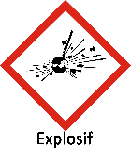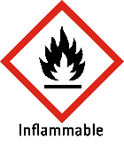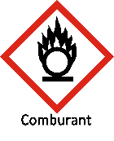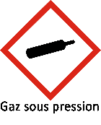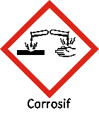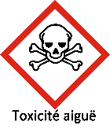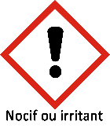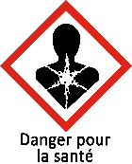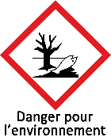

Remarque : supprimer les lignes et colonnes lorsqu’elles ne sont pas nécessaires dans la manipulation proposée. Idem pour les pictogrammes non utilisés.
Protocole élève
Résultats attendus
Mettre une photo à récupérer dans la banque d’image ou lien

Remarques éventuelles
Mettre un panneau permettant d’avertir les élèves et professeurs sur une précaution particulière.
